Министерство образования Республики Беларусь Белорусский Национальный Технический Университет

Факультет информационных технологий и робототехники

Кафедра «Программное обеспечение вычислительной техники и автоматизированных систем»

# Отчёт

по лабораторной работе №09

по дисциплине ***«Объектно-ориентированное программирование»***

тема: «Базовый синтаксис языка Java. Циклические конструкции. Итерационные алгоритмы»

Название бригады: «**Best progger**»

Исполнитель: студенты группы 10701118

Воробей Иван Александрович

Преподаватель: Иванченко Виктор Викторович

2018-2019 учебный год

## ЛАБОРАТОРНАЯ РАБОТА №09

*ПРИЛОЖЕНИЕ А*

}

#### 

**Контрольные вопросы**

1) Какие алгоритмы называются итерационные (итеративные) и где они применяются?

Iterative algorithm is kind of algorithm witch is accomplished several times.

2) Что такое итерация?

Iteration it is one of several cycle phases.

3) Какие разновидности циклов существуют в мире программирования и когда

они используются?

a)Cycle with preconditions. It is accomplished while condition established in start is true. This condition is checked before start. It means body may be not accomplished at all. In java such type of cycle is represented as while.

b)Postcondition loop. In such loop the condition is checked after execution of body. Thereby body is accomplished at least one time. In java it is represented as do{}while(). By the way, in different languages there are some differences. For example in paschal it condition of quit. Opposite in C it condition of continuation.

c) loop with counter. Such loop contain a counter, that count iterations.

d)For each loop. It’s kind of for loop. It contain a variable, that get value of each element of massive or other type of data. With each new iteration new value is assigned to that variable.

4) Какие в языке Java существуют разновидности циклических конструкций

(сложных операторов циклов)?

For-each, for,while,do while.

5) Опишите синтаксис самой универсальной циклической конструкции с предусловием while и её обозначение в виде блок-схемы? Как она работает? Когда данная конструкция применяется?

While(condition){

Actions;

}

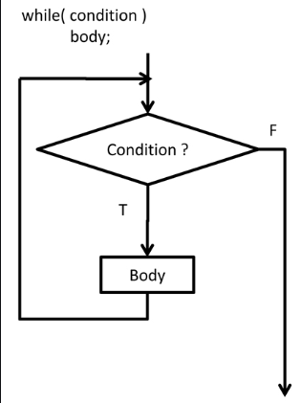

It construction is applied when we need to check precondition.

6) Чем является выражение внутри скобок после ключевого слова while –

инициализацией, условием или обновлением?

7) Опишите синтаксис циклической конструкции с постусловие do-while и её

обозначение в виде блок-схемы? Как она работает? Когда данная конструкция

применяется?

Do{

Actions;

}while*(condition);

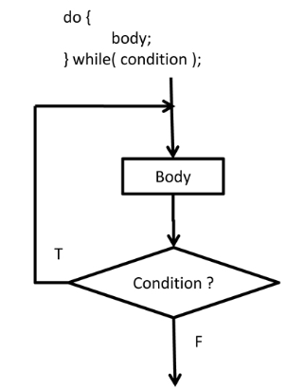

It derived from console applications when at least one performance was needed.

8) Опишите синтаксис циклической конструкции с предусловием (или со счётчиком) for и её обозначение в виде блок-схемы? Когда данная конструкция

применяется?

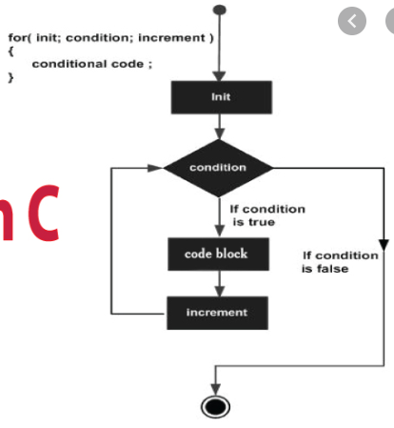

9) Какие блоки в цикле for являются не обязательными? Если данные блоки пустые, то что подразумевается по умолчанию?

All blocks are optional. It endless loop.

10) Опишите последовательность выполнения каждого блока цикла for, т.е. что зачем выполняется или не выполняется.

1. assignment.

2. condition.

3. body.

4. increment, dicriment.

11) Обязательно ли инициализировать и(или) использовать переменную-счётчик

цикла for внутри самого цикла?

It’s optional.

12) Какая разновидность цикла for появилась в Java начиная с версии JDK 5.0? В

чём предназначение данного цикла?

For each loop. It’s kind of for loop. It contain a variable, that get value of each element of massive or other type of data. With each new iteration new value is assigned to that variable.

13) Опишите синтаксис расширенного цикла for (в простонародий его обычно

называют foreach). Как он работает и где его обычно используют?

You can seek it in 12 question.

14) Какая из циклических конструкций в Java выполняется немного быстрее

остальных?

For

15) Может ли условное выражение в цикле содержать сразу значение истины?

Если да, то для чего это обычно может использоваться?

Yes. Never-ending loop.

16) А значение других типов данных в качестве условия цикла можно

использовать в Java? You can use other types of data as condition in C, C++ but not in java.

17) Что такое бесконечный цикл (условно бесконечный цикл)?

Endless loop don’t contain condition of quit. Conditionally infinite loop has condition of quit in the body.

18) Когда обычно применяется бесконечный цикл?

When amount of iterations is not determined at the start. It is determined during execution.

19) Приведите примеры реализации бесконечного цикла с использование

циклических конструкций, которые есть в Java.

While(true){}

20) Что такое недостижимый код в Java? Является ли он правильным с точки

зрения синтаксиса языка Java, т.е. будет ли данный код компилироваться?

Compile error.

21) Отличительная особенность циклов Java с аналогичными циклами в других

языках программирования (к примеру, в C/C++/C# и Python)?

22) Приведите примеры использования циклов для реализации следующих

последовательностей чисел:

a. 1 2 3 4 5 6 7 8 9 10 … ;

b. 10 9 8 7 6 5 4 3 2 1 … ;

c. 10 12 14 16 18 20 … ;

d. 95 85 75 65 55 45 35 25 15 5;

e. … а что ещё можно?

For(int i=1;;i++){

Ms[i]=I;}

23) Какова роль использования оператора break в теле цикла?

It stops the cycle and go to next operators.

24) Какова роль использования оператора continue в теле цикла? Что про данные

оператор говорит соглашение по разработке на Java? Как можно избавиться в

коде от оператора continue?

Continue leads program to next iteration. Not recommended.

25) Какова роль использования пустого оператора в теле цикла?

Empty statement is indicated as semicolon. Cycle is performed without any actions.

26) Что такое метка и для чего обычно на используется в языках программирования?

Label is used for interrupt external cycle.

27) С каким оператором обычно используется метка в языка C/C++/C#?

Go to, break.

28) В каких языках программирования злоупотребляют применения меток?

C/C++/C#

29) Для чего обычно в Java используют метки и с какими операторами?

Label is used for interrupt external cycle. Break;

30) Если вы собираетесь использовать вложенные циклы для вывода элементов

матрицы в виде строк и столбцов, какой из циклов будет печатать строки:

внутренний или внешний? If we consider internal prints elements, than external prints rows.